**Industries & Logistics Standard**

**มาตรฐานผลิตภัณฑ์และบริการในงานโลจิสติกส์** ภายใต้อุตสาหกรรมแห่งอนาคต (Industries 4.0)  
บรรยายให้อุทยานวิทยาศาสตร์และเทคโนโลยี   
มหาวิทยาลัยเชียงใหม่

โดย ดร.ธนิต โสรัตน์

ประธานกรรมการกลุ่มบริษัท V-SERVE Group

อดีตรองประธานสภาอุตสาหกรรมแห่งประเทศไทย

วันที่ 8 ธันวาคม 2559

**1. ความสำคัญ**

มาตรฐาน หมายถึง สิ่งที่ถือเอาเป็นเกณฑ์เป็นที่ยอมรับและใช้โดยทั่วไป เกี่ยวข้องทั้งด้านปริมาณ,คุณสมบัติ, ด้านคุณภาพ, มิติการชั่งตวง-วัด ฯลฯ มาตรฐานจึงเป็นข้อกำหนดขั้นพื้นฐานซึ่งเป็นที่ยอมรับสำหรับใช้เป็นหลักเกณฑ์และหรือหลักปฏิบัติที่สอดคล้องกัน เพื่อให้การดำเนินธุรกรรมทั้งด้านการผลิต-การค้า และบริการเป็นไปด้วยความสะดวกและเป็นมาตรฐานไม่เกิดข้อขัดแย้งและเป็นเครื่องมือในการควบคุม-คุ้มครองไม่ให้เกิดการเอารัดเอาเปรียบผู้บริโภค มาตรฐานยังเกี่ยวข้องกับการบังคับใช้กฎหมายและสิทธิพื้นฐานของผู้บริโภค ด้านการจ้างงาน ด้านสิ่งแวดล้อม ด้านคุ้มครองทรัพย์สินทางปัญญา ฯลฯ

ทั้งนี้บริบทการผลิต การค้าและบริการ ในปัจจุบันเกี่ยวข้องกับหลากหลายธุรกิจมีการปฏิสัมพันธ์เชื่อมโยงในลักษณะโซ่อุปทานการผลิต ทั้งในระดับประเทศและระดับนานาชาติเกี่ยวข้องกับการเชื่อมโยงตั้งแต่อุตสาหกรรมต้นน้ำ-กลางน้ำ จนถึงอุตสาหกรรมปลายน้ำ จำเป็นที่จะต้องมีมาตรฐานให้สอดคล้องเชื่อมโยงกันได้อย่างมีประสิทธิภาพและประสิทธิผล อีกทั้งรูปแบบธุรกิจ-อุตสาหกรรมล้วนแต่มีการเชื่อมโยงกับการค้าโลกทั้งการส่งออกและนำเข้า ทำให้ธุรกิจซึ่งต้องการธำรงขีดความสามารถในการแข่งขันภายใต้อุตสาหกรรมในอนาคต (Industries 4.0) จะต้องมีการใช้มาตรฐานในระดับนานาชาติ

นอกจากนี้แนวโน้มในอนาคตมาตรฐานการค้าถูกนำมาใช้เป็นมาตรการซึ่งไม่ใช่ภาษีในรูปแบบต่างๆ (NTMs : Non Tariff Barrier Measures) ซึ่งมาตรการเหล่านี้มีทั้งมาตรการบังคับเชิงกฎหมาย เช่นการผ่านพิธีการนำเข้า-ส่งออก และมาตรการกึ่งบังคับ รวมทั้งมาตรการทางด้านการค้า ทำให้ธุรกิจและผู้ประกอบการ จะต้องมีการปรับการปฏิบัติการให้เกิดเป็นมาตรฐานเพื่อให้สอดคล้องกับมาตรการดังกล่าว และมีการขับเคลื่อนเพื่อให้เกิดเป็นมาตรฐานทั้งในระดับอุตสาหกรรมสนับสนุน, ด้านผู้ให้บริการโลจิสติกส์และด้านบริการต่างๆตลอดโซ่อุปทานการผลิต

อย่างไรก็ตามความจำเป็นที่จะต้องมีมาตรฐานร่วมกันเกี่ยวข้องกับประสิทธิภาพของกิจกรรมต่างๆในช่วงรอยต่อขององค์กรต่างๆในโซ่อุปทานการผลิต เช่น ด้านการรับ-ส่งข้อมูล, ด้านการจัดซื้อ-จัดหา, การวางแผนการผลิต, ด้านการรับ-ส่งสินค้าและบริการ ทั้งในระดับองค์กรและระหว่างองค์กร ซึ่งแต่ละหน่วยงานโดยเฉพาะธุรกิจภายนอกซึ่งมีระบบมาตรฐานที่แตกต่างกันหากไม่ต้องการตกขบวนหลุดออกจากโซ่อุปทาน จำเป็นจะต้องมีการยกระดับให้เกิดเป็นมาตรฐานร่วมกัน ทั้งด้านการเชื่อมโยงข้อมูลอีเล็กทรอนิกส์ ด้านการจัดซื้อ การส่งมอบ การวางแผนการผลิต ด้านการกระจายสินค้าจนถึงผู้บริโภค ซึ่งจะทำให้เกิดการประหยัดในด้านต้นทุนร่วมกัน เช่น ต้นทุนขนส่งเที่ยวเปล่า ต้นทุนสินค้าคงคลัง ต้นทุนจากการส่งมอบสินค้าซึ่งตรงเวลา

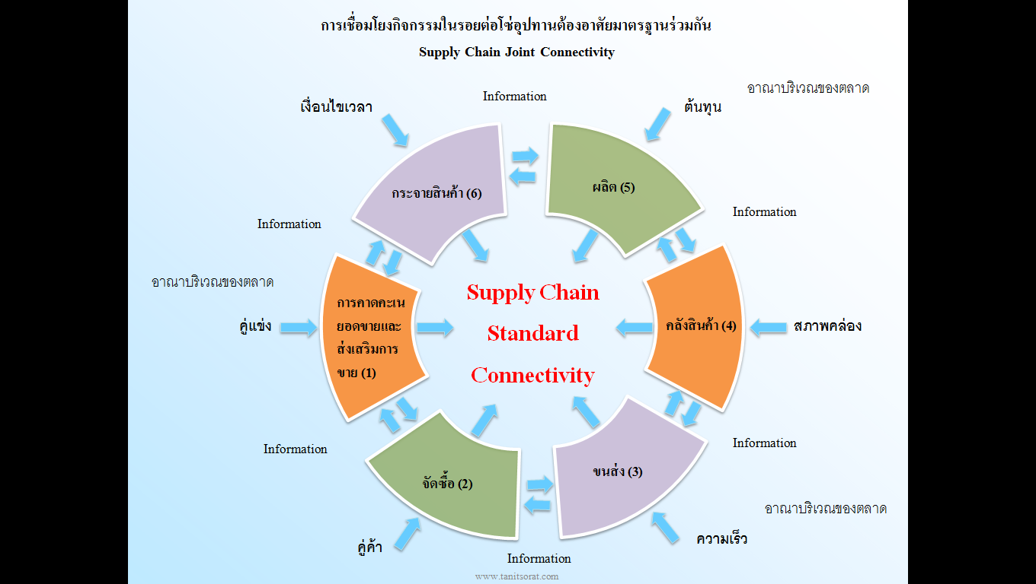

ที่มา : ดร.ธนิต โสรัตน์ (2009)

**2. ทำไมจึงต้องให้ความสำคัญด้านมาตรฐาน**

ทศวรรษที่กำลังจะมาถึงแนวโน้มการเปลี่ยนแปลงจากการเข้าถึงข้อมูลสินค้า-บริการผ่านทางสังคมออนไลน์หรือโซเซียลมีเดียทำให้เกิดความต้องการ (Demand) ในรูปแบบที่แตกต่างจากอดีตและปัจจุบัน มีการเปลี่ยนแปลงพฤติกรรมผู้บริโภคทั้งรวดเร็วและคาดเดาไม่ได้เป็นปัจจัยทำให้อุตสาหกรรมต้องปรับตัวเพื่อสนองอุปสงค์ใหม่

อีกทั้งนวัตกรรมการผลิตและเทคโนโลยีอัจฉริยะภายใต้อุตสาหกรรมใหม่ ทำให้มาตรฐานใน  
โซ่อุปทานการผลิต ภายใต้ “Industries 4.0” จะมีความซับซ้อนและมีการเปลี่ยนตามเทคโนโลยี เช่น มาตรฐานในการสื่อสารผ่าน IoT : Internet of Thing, มาตรฐานการสื่อสารผ่านเครื่องจักรอัจฉริยะและหุ่นยนต์อัจฉริยะ จำเป็นจะต้องมีมาตรฐานใหม่ให้สอดคล้องกับการเปลี่ยนแปลง นอกจากนี้ผู้บริโภคในอนาคตจะให้ความสำคัญทั้งต่อภาพลักษณ์ผู้ผลิตและมาตรฐานสินค้า รวมทั้งคุณภาพของผลิตภัณฑ์ในระดับที่ใกล้เคียงกัน

**ประเภทของมาตรฐานในภาคธุรกิจ-อุตสาหกรรม** สามารถแบ่งได้ เช่น

1. **มาตรฐานผลิตภัณฑ์** ซึ่งเกี่ยวข้องกับมาตรฐานควบคุมเฉพาะอุตสาหกรรม เช่น มาตรฐานมอก. ของสำนักงาน, มาตรฐานผลิตภัณฑ์รายอุตสาหกรรมซึ่งเป็นกฎหมาย, มาตรฐานของกรมวิทยาศาสตร์การแพทย์, มาตรฐานสินค้าเกษตรอิทรีย์ (IFOAM : Organic Standard) นอกจากนี้ผลิตภัณฑ์ในภาคอุตสาหกรรมยังเกี่ยวข้องกับมาตรฐานบังคับตามกฎหมายและมาตรฐานกึ่งบังคับ เช่น พ.ร.บ. โรงงานอุตสาหกรรมมาตรฐานกากของเสียอุตสาหกรรม,มาตรฐานด้านสุขอนามัย,มาตรฐานสิ่งแวดล้อม ฯลฯ
2. **มาตรฐานโลจิสติกส์** เกี่ยวข้องกับมาตรฐานด้านการขนส่งโหมดต่างๆ, การจัดเก็บสินค้าในคลังสินค้าหรือศูนย์กระจายสินค้าประเภทต่างๆ และเกี่ยวข้องกับมาตรฐานวัสดุ-อุปกรณ์, เครื่องมือ, บรรจุภัณฑ์ ที่ใช้ในงานโลจิสติกส์ เช่น กล่องกระดาษ, พาเลส, รถยก, ฟิล์มรัดของ,   
   ตู้คอนเทนเนอร์ ฯลฯ
3. **มาตรฐานด้านการนำเข้า-ส่งออก** เกี่ยวข้องกับมาตรฐานนานาชาติ ซึ่งใช้ในกำหนดมาฐานด้านการขนส่งเช่น เรือบรรทุกประเภทต่างๆ, เครื่องบิน, การบริการท่าเรือ-ท่าอากาศยาน, มาตรฐานสินค้า, มาตรฐานด้านสิ่งแวดล้อม, ด้านคุ้มครองแรงงาน การใช้แรงงาน, ทรัพย์สินทางปัญญา ปัจจุบันมักมีการนำมาตรฐานที่ไม่ใช่ภาษี (NTMs) เข้ามาเป็นมาตรการในการนำเข้า-ส่งออกสินค้าระหว่างประเทศ

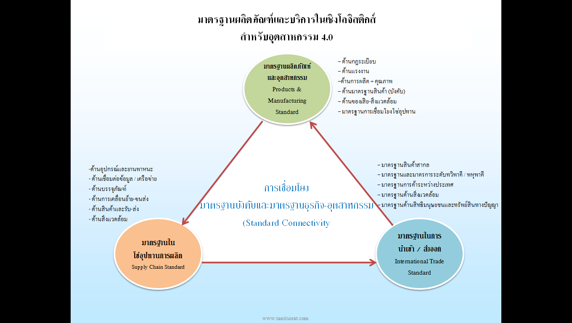

ที่มา : ดร.ธนิต โสรันต์ (2016)

**3. มาตรฐานผลิตภัณฑ์และบริการนำเข้า-ส่งออกในโซ่อุปทานการผลิต**

**International Supply Chain Standard**

เป็นที่ทราบดีว่าทศวรรษที่กำลังจะเข้ามาเกี่ยวข้องกับการเปลี่ยนซึ่งถูกกดดันจากการเปลี่ยนแปลงพฤติกรรมการบริโภคซึ่งเป็นผู้กำหนดรูปแบบการรับรู้ข้อมูลสินค้า จากอดีตผู้ผลิตจะเป็นผู้กำหนดการรับรู้สินค้า-บริการและผลิตภัณฑ์ซึ่งออกใหม่ผ่านการโฆษณาทางสื่อหลัก เช่น โทรทัศน์, หนังสือพิมพ์,   
สิ่งตีพิมพ์ หรือทางเว็บไซต์ แต่แนวโน้มการรับรู้ข้อมูลสินค้าในอนาคตผู้บริโภคจะเป็นผู้กำหนด โดยอาศัยโซเซียลมีเดียในการแชร์ข้อมูลสินค้าซึ่งจะมีผลทั้งในด้านบวกและลบ สื่อออนไลน์มีทั้งภาพและเสียงผ่านสมาร์ทโฟนอัจฉริยะ ซึ่งสังคมผู้บริโภคออนไลน์ (Online Consumers) ให้ความเชื่อถือข้อมูลสินค้า มากกว่าผ่านสื่อโฆษณาของผู้ผลิตและเป็นรูปแบบที่ในอดีตไม่เคยมีปรากฏการณ์นี้มาก่อน

การเปลี่ยนแปลงดังกล่าวทำให้อุตสาหกรรมจำเป็นจะต้องยกระดับไปสู่อุตสาหกรรมใหม่ (4.0) ด้วยการนำเทคโนโลยีอัตโนมัติและการสื่อสารในซัพพลายเชนผ่านกลไกการรับ-ส่งข้อมูลระหว่างคอมพิวเตอร์และเครื่องจักรอัจฉริยะ (Smart Machine) โดยทุกภาคส่วนของธุรกิจภายใต้ผู้บริโภคดิจิทัล (Digital Consumers) จะมีการสื่อสารผ่านอินเทอร์เน็ตที่เรียกว่า IoT : Internet of Thing ดังนั้นจะต้องมีการกำหนดมาตรฐานใน  
โซ่อุปทานที่จะมารองรับอุปสงค์ใหม่ซึ่งหลากหลายและเปลี่ยนแปลงอย่างรวดเร็ว เมื่อผู้บริโภคเข้าสู่การบริโภคออนไลน์อัจฉริยะ ระบบโซ่อุปทานการผลิตจึงต้องยกระดับเป็น “Smart Supply Chain” โดยจะต้องมีมาตรฐานร่วมกันและเมื่อประเทศไทยเศรษฐกิจเกี่ยวข้องกับการค้าระหว่างประเทศทั้งด้านนำเข้า-ส่งออกมาตรฐานจึงต้องเป็นที่ยอมรับในระดับนานาชาติ

ทั้งนี้การเชื่อมโยงสู่อุตสาหกรรมการผลิตในอุตสาหกรรมใหม่ต้องขับเคลื่อนจากนวัตกรรม (Innovation) ให้สนองตอบต่ออุปสงค์ภายใต้โซ่อุปทานการผลิตที่ซับซ้อน กอปรกับการมีมาตรฐานซึ่งสอดคล้องกับบริบทผู้บริโภคซึ่งให้ความสำคัญด้านสิ่งแวดล้อมและภาพลักษณ์ทั้งของผู้ผลิตควบคู่กับภาพลักษณ์ของผู้ผลิตและประเทศซึ่งเป็นแหล่งผลิตสินค้า อีกทั้งการผลิตในลักษณะที่เจาะจง (Niche Production) ของประเทศผู้ผลิตส่วนใหญ่จะเป็นระบบอัตโนมัติออนไลน์ ซึ่งแทบจะไม่มีการเก็บสต๊อก การส่งมอบยกระดับจาก “Just In Time” ไปสู่ “Real Use Delivery” รูปแบบโลจิสติกส์จึงต้องยกระดับเป็นแบบชาญฉลาดเกี่ยวข้องกับการออกแบบโซ่อุปทานและนวัตกรรมให้เหมาะสม

**มาตรฐานผลิตภัณฑ์อุตสาหกรรมเพื่อการนำเข้า-ส่งออก** ประกอบด้วย

1. **มาตรฐานบังคับ** (Official Standard)

เกี่ยวข้องกับมาตรฐานด้านกฎหมายที่เกี่ยวข้องซึ่งการทำธุรกิจและอุตสาหกรรมในปัจจุบันเกี่ยวข้องกับกฎหมายหลายร้อยฉบับ ตั้งแต่กระทรวงอุตสาหกรรม, กระทรวงการคลัง,กระทรวงพาณิชย์, กระทรวงเกษตรและสหกรณ์, กระทรวงมหาดไทย ฯลฯเช่น มาตรฐานผลิตภัณฑ์อุตสาหกรรม (มอก.) มาตรฐานการจัดการของเสียของโรงงานอุตสาหกรรม มาตรฐานด้านความปลอดภัยของอาหารและสุขอนามัย (Food Safety & Sanitary) และปัจจุบันกำลังให้ความสำคัญมาตรฐานการป้องกันการค้ามนุษย์และด้านสิ่งแวดล้อม

1. **มาตรฐานการค้า** (Business Standard)

ในบางกรณีจัดเป็นมาตรฐานกึ่งบังคับเพราะหากเป็นธุรกิจไม่ว่าจะเป็นอุตสาหกรรมสนับสนุนการผลิต (Support Industries) หรือผู้ให้บริการโลจิสติกส์ (Logistics Services) หากไม่สามารถปรับเปลี่ยนมาตรฐานให้สอดคล้องกับลูกค้า (Corporate Business Standard) ก็ไม่สามารถจะเข้าไปทำธุรกิจอยู่ในโซ่อุปทานการผลิตเช่น มาตรฐานการเชื่อมโยงข้อมูลผ่านระบบสารสนเทศทั้งด้านไอทีและเครือข่ายด้านโปรแกรมซอฟต์แวร์ในด้านการผลิตเกี่ยวข้องกับมาตรฐานคุณภาพ มาตรฐานการรับประกันทั้งด้านการรับประกันเวลาส่งมอบ การรับประกันด้านการเรียกคืนสินค้าซึ่งไม่ได้มาตรฐาน(Recall)และมาตรฐานด้านความปลอดภัยของผู้บริโภค เช่น มาตรฐานด้านความปลอดภัยอาหาร เช่น GMP, HACCP ฯลฯ

ภายใต้วาระผู้บริโภคผลิตภัณฑ์ที่กระจายสู่ตลาดไม่ว่าจะเป็นสินค้าอุปโภค-บริโภครวมไปถึงสินค้าคงทนประเภทต่างๆ เช่น เครื่องใช้ไฟฟ้า - โทรศัพท์มือถือ และพาหนะยานยนต์ต่างๆ ต้องสามารถตรวจสอบข้อมูลการผลิตหรือแหล่งซัพพลายเออร์ย้อนหลัง (Production Track & Traceability)

1. **มาตรฐานระดับนานาชาติ** (International Standard)

อย่างที่กล่าวมาก่อนหน้านี้ว่ารูปแบบการค้าในปัจจุบันมีการเชื่อมโยงบนบริบทการค้าโลก ทั้งด้านการนำเข้าและส่งออก อีกทั้งประเทศไทยเป็นประเทศส่งออกเข้มข้น ทำให้อุตสาหกรรมและบริการซึ่งเกี่ยวข้องกับการสนับสนุนอุตสาหกรรมส่งออกทั้งทางตรงและทางอ้อมจะต้องมีการใช้มาตรฐานทั้งด้านตัวผลิตภัณฑ์, กระบวนการผลิต การตรวจสอบคุณภาพและแหล่งที่มาของวัตถุดิบย้อนหลัง และธุรกิจซึ่งอยู่โซ่อุปทานที่เกี่ยวข้อง รวมทั้งด้านการบริการซึ่งมาตรฐานจะต้องเป็นที่ยอมรับในระดับนานาชาติ เช่นมาตรฐาน ISO Standard ซึ่งเกี่ยวข้องทั้งด้านการผลิต บริการ บรรจุภัณฑ์ สิ่งแวดล้อม ฯลฯ ขณะที่การค้าระหว่างประเทศเกี่ยวข้องกับการส่งมอบสินค้าและกลไกการชำระเงินข้ามประเทศ โดยมาตรฐานซึ่งเป็นที่ยอมรับคือ “Incoterm 2010 : International Commercial Terms“ เกี่ยวข้องกับเทอมเงื่อนไขการค้า เช่น FOB, CFR, CIF, CIP, DDP, DDU (รายละเอียดตามเอกสารแนบหน้า 9/10)

ทั้งนี้มาตรฐานระดับสากลซึ่งกำลังถูกกดดันจากประเทศผู้นำเข้าโดยเฉพาะสหรัฐอเมริกาและสหภาพยุโรปซึ่งให้ความสำคัญด้านมาตรฐานสิทธิมนุษยชน ด้านการค้ามนุษย์ มาตรฐานด้านทรัพย์สินทางปัญญา รวมทั้งด้านสิ่งแวดล้อม เช่น มาตรฐานการปล่อยคาร์บอนไดออกไซด์ (Carbon FootPrint) มาตรฐานการทำประมงถูกกฎหมาย (IUU Fishing) มาตรฐานการกำจัดเศษซากสินค้าอีเล็กทรอนิกส์-เครื่องใช้ไฟฟ้า (WEEE) ฯลฯ

อีกทั้งประเทศไทยเป็นสมาชิกองค์กรการระหว่างประเทศ เช่น องค์กรการค้าโลก (WTO) เกี่ยวข้องกับเงื่อนไขและมาตรฐานด้านการส่งออกและนำเข้า เช่น การแทรกแซงตลาดของรัฐบาล, มาตรการทุ่มตลาด (AD : Anti Dumping) สำหรับองค์กรศุลกากร (WCO) โลกเกี่ยวข้องกับมาตรฐานพิกัดศุลกากร (Customs Tariff) และการป้องกันการก่อการร้ายนานาชาติ (AEO Standard) ขณะที่องค์กรแรงงานโลก (ILO) เกี่ยวข้องกับมาตรฐานการจ้างงาน อนุสัญญาฉบับต่างๆ ซึ่งประเทศไทยจะต้องกำหนดเป็นมาตรฐานการจ้างงาน เช่น การคุ้มครองแรงงานเด็กและผู้หญิง, การคุ้มครองแรงงานต่างชาติ สำหรับมาตรฐานในอนาคตจะเกี่ยวข้องกับมาตรฐานแรงงาน คุณวุฒิวิชาชีพซึ่งนายจ้างจะต้องจ่ายค่าตอบแทนตามมาตรฐานที่กำหนด ฯลฯ

**มาตรฐานระดับนานาชาติ** เช่น

1. มาตรฐานภาพลักษณ์ขององค์กร (Corporate Image) เป็นภาพลักษณ์ของสินค้าและองค์กรธุรกิจ (Consumers Image)
2. มาตรฐานความต่อเนื่องธุรกิจและบริหารความเสี่ยง (BCP & Risk Management)
3. มาตรฐานและสุขอนามัย (FDA / HACCP / Organic / GAP)
4. มาตรฐานด้านศาสนา (Halal)
5. มาตรฐานบังคับ/กรมประมง/กระทรวงพาณิชย์/ สมอ./กระทรวงอุตสาหกรรม ฯลฯ
6. มาตรการด้านสิ่งแวดล้อม เช่น IUU Fishing / WEEE : Waste From Electronic / Carbon Footprint
7. มาตรฐานด้านการค้ามนุษย์ / Human Trafficking (TIER 3)
8. มาตรฐานด้านสิทธิมนุษยชนและแรงงาน (Human Right & ILO)
9. มาตรฐานป้องกันการก่อการร้าย (AEO)
10. มาตรฐานด้านทรัพย์สินทางปัญญา / Intellectual Right
11. มาตรฐานที่ไม่ใช่ภาษีระหว่างประเทศ (NTMs)

**4. มาตรฐานเชื่อมโยงในโซ่อุปทานการผลิต** (Supply Chain Connectivity Standard)

เนื่องจากกิจกรรมโลจิสติกส์ในโซ่อุปทานการผลิตและผู้ให้บริการโลจิสติกส์เป็นหัวใจสำคัญของการขับเคลื่อนกิจกรรมการรับและส่งมอบสินค้าในช่วงเชื่อมโยงกิจกรรมรอยต่อขององค์กรต่างๆ ซึ่งอยู่ในโซ่อุปทานการผลิต (Supply Chain Connectivity) โดยที่งานโลจิสติกส์เกี่ยวข้องกับการเคลื่อนย้าย จัดเก็บ กระจายสินค้าตั้งแต่อุตสาหกรรมต้นน้ำ กลางน้ำ ปลายน้ำ จนสินค้าส่งมอบถึงผู้บริโภค จึงเกี่ยวข้องกับมาตรฐานด้านบรรจุภัณฑ์ซึ่งสอดคล้องกับประเภทการขนส่งโหมดต่างๆ รวมทั้งศูนย์กระจายสินค้า และหรือผ่านช่องทางค้าปลีก-ค้าส่งในลักษณะที่เป็นเมกะคอนวีเนี่ยนสโตร์

ขณะเดียวกันการผลิตภายใต้บริบทอุตสาหกรรมใหม่ (Industries 4.0) โดยระบบการผลิตแบบลีนซึ่งเป็นระบบในอุตสาหกรรม 3.0 ตอนปลาย ถูกยกระดับเป็น “Online Cyber Lean Manufacturing” เป็นระบบการผลิตไฮเทคออนไลน์แทบจะไม่มีการสต๊อกสินค้า ทำให้ทุกกิจกรรมในโซ่อุปทานจะต้องมีมาตรฐานร่วมกันและเป็นมาตรฐานนานาชาติ และต้องมีระบบปฏิบัติการในการควบคุมทุกขั้นตอนของการสื่อสารข้อมูล และการรับ-ส่งสินค้าและบริการจะต้องไม่มีความผิดพลาดหรือที่เรียกว่า “Zero Defect” เกี่ยวข้องกับมาตรฐานและคุณภาพของผู้ให้บริการและมาตรฐานวิชาชีพที่เกี่ยวข้อง เช่น มาตรฐานผู้ผลิตและให้บริการภายใต้ AEO. Standard, มาตรฐานขนส่ง Q-Mark Standard และมาตรฐาน Green Logistics รวมถึงมาตรฐานการขนส่งผ่านโหมด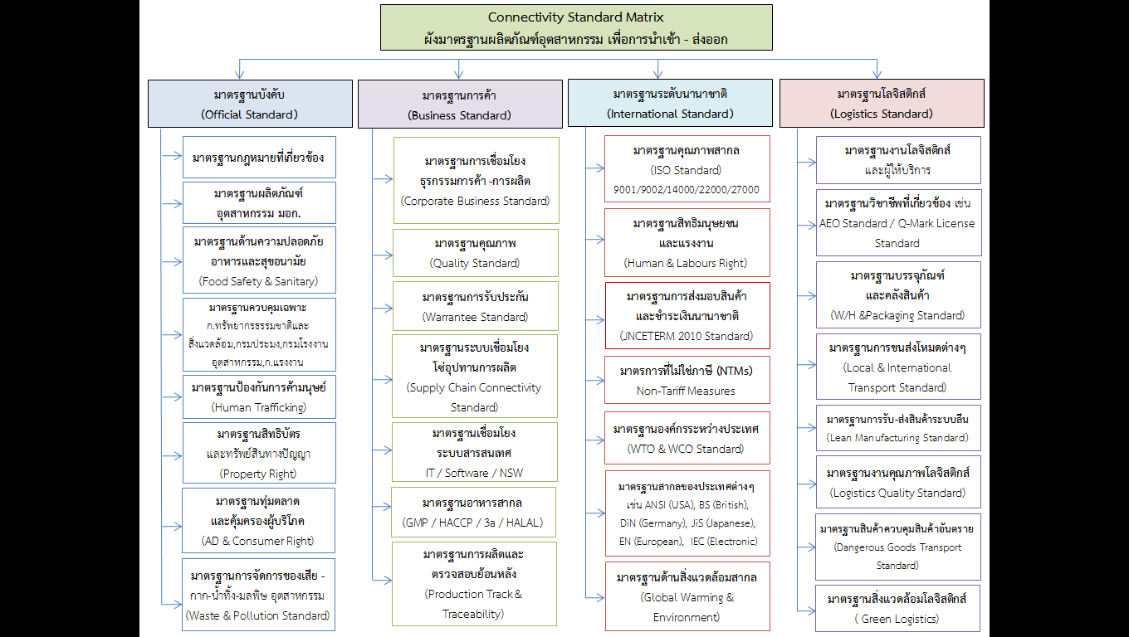ขนส่งประเภทต่างๆ(โปรดดูผังประกอบ)

ที่มา : ดร.ธนิต โสรัตน์ (2016)

ที่มา : ดร.ธนิต โสรัตน์ (2016)

สามารถ Download PowerPoint ได้ที่ www.tanitsorat.com

และสามารถติดตามรายงาน บทความอื่นๆ รวมถึงบทสัมภาษณ์ต่างๆ   
ได้ที่ www.tanitsorat.com , Facebook/Tanit.Sorat และ www.youtube.com  
 โดยใช้คีย์เวิร์ด ดร.ธนิต โสรัตน์

**ภาคผนวก**

**Incoterms : International Commercial Terms**

**Incoterms** เป็นข้อกำหนดใช้เป็นมาตรฐานในการส่งมอบสินค้าระหว่างประเทศ หรือเงื่อนไขการส่งมอบสินค้า โดยกำหนดเป็นมาตรฐานความหมายการค้าที่ใช้ตกลงในการทำสัญญาซื้อขายระหว่างผู้ซื้อกับผู้ขายที่เป็นสากล ได้รับการดูแลและคุ้มครองโดยสภาหอการค้านานาชาติ (ICC: International Chamber of Commerce) ซึ่งยึดติดกับการค้าสหประชาชาติหลัก เพื่อให้คู่ค้าทั้งผู้ซื้อ และผู้ขายทราบถึงขอบเขตความรับผิดชอบภาระค่าใช้จ่ายและความเสี่ยงต่าง ๆ โดยช่วยให้ทั้งสองฝ่ายที่มีความแตกต่างทางวัฒนธรรมมีความเข้าใจตรงกัน โดย INCOTERM ปี 2010 มีทั้งหมด 11 รูปแบบ ซึ่งกำหนดไว้ดังต่อไปนี้

**Incoterms มีเงื่อนไขข้อตกลง ดังนี้**

1. **EXW - Ex Works**เงื่อนไขการส่งมอบนี้ผู้ขายจะสิ้นสุดภาระการส่งมอบสินค้า เมื่อผู้ขายได้เตรียมสินค้าไว้พร้อมสำหรับส่งมอบให้กับผู้ซื้อ ณ สถานที่ของผู้ขายเอง โดยผู้ซื้อจะต้องรับผิดชอบค่าใช้จ่ายต่าง ๆ ในการขนส่งสินค้า ไปยังคลังสินค้าของผู้ซื้อเอง
2. **FCA  - Free Carrier**เงื่อนไขการส่งมอบนี้ผู้ขายจะสิ้นสุดภาระการส่งมอบสินค้า เมื่อผู้ขายได้ส่งมอบสินค้าให้กับผู้รับขนส่งที่ระบุโดยผู้ซื้อ ณ สถานที่ของผู้รับขนส่ง ที่ผู้ขายต้องทำพิธีการส่งออกรับผิดชอบค่าใช้จ่ายในการขนส่งสินค้า และความเสี่ยงภัยระหว่างการขนส่งจากสถานที่ของผู้ขาย จนกระทั่งถึงสถานที่ของผู้รับขนส่ง ส่วนค่าใช้จ่ายต่าง ๆ ในการขนสินค้าและความเสี่ยงภัยต่าง ๆ ไปยังจุดหมายปลายทางเป็นของผู้ซื้อ
3. **FAS  - Free Alongside Ship**เงื่อนไขการส่งมอบนี้ผู้ขายจะสิ้นสุดภาระการส่งมอบสินค้า เมื่อผู้ขายได้นำสินค้าไปยังกาบเรือ ณ ท่าเรือต้นทางที่ระบุไว้ ส่วนค่าใช้จ่ายในการนำของขึ้นเรือ ค่าใช้จ่ายในการขนส่งสินค้า ความเสี่ยงภัยในการนำของขึ้นเรือ และระหว่างการขนส่งเป็นภาระของผู้ซื้อในทันทีที่สินค้าถูกส่งมอบไปยังกาบเรือ และผู้ซื้อต้องรับผิดชอบการทำพิธีการส่งออกด้วย
4. **FOB - Free On Board**เงื่อนไข การส่งมอบนี้ผู้ขายจะสิ้นสุดภาระการส่งมอบสินค้า เมื่อผู้ขายได้ส่งมอบสินค้าข้ามกาบเรือขึ้นไปบนเรือสินค้า ณ ท่าเรือต้นทางที่ระบุไว้ ผู้ขายเป็นผู้รับผิดชอบการทำพิธีการส่งออกด้วย ส่วนค่าใช้จ่ายในการขนส่งสินค้า และค่าใช้จ่ายอื่น ๆ รวมทั้งความเสี่ยงภัยในการขนส่งสินค้าเป็นภาระของผู้ซื้อในทันทีที่ของผ่านกาบระวางเรือไปแล้ว
5. **CFR - Cost and Freight**เงื่อนไข การส่งมอบนี้ ผู้ขายจะสิ้นสุดภาระการส่งมอบสินค้า เมื่อผู้ขายได้ส่งมอบสินค้าข้ามกาบเรือขึ้นไปบนเรือสินค้า ผู้ขายเป็นผู้รับผิดชอบในการทําพิธีการส่งออก และจ่ายค่าระวางขนส่งสินค้า ส่วนค่าใช้จ่ายอื่น ๆ รวมทั้งความเสี่ยงภัยในการขนส่งสินค้าเป็นภาระของผู้ซื้อในทันทีที่ของผ่านกาบระวางเรือไปแล้ว
6. **CIF - Cost, Insurance & Freight**เงื่อนไขการส่งมอบนี้ผู้ขายจะสิ้นสุดภาระการส่งมอบสินค้า เมื่อผู้ขายได้ส่งมอบสินค้าข้ามกาบเรือขึ้นไปบนเรือสินค้า ผู้ขายเป็นผู้รับผิดชอบในการทำพิธีการส่งออก จ่ายค่าระวางเรือ และค่าประกันภัยขนส่งสินค้า เพื่อคุ้มครองความเสี่ยงภัยในการขนส่งสินค้าจนถึงมือผู้ซื้อให้แก่ผู้ซื้อด้วย
7. **CPT - Carriage Paid To** เงื่อนไขการส่งมอบนี้ ผู้ขายจะสิ้นสุดภาระการส่งมอบสินค้า เมื่อผู้ขายได้ส่งมอบสินค้าให้ผู้รับขนส่งที่ระบุโดยผู้ซื้อ ณ สถานที่ของผู้รับขนส่งสินค้าที่เมืองท่าต้นทาง ผู้ขายเป็นผู้รับผิดชอบในการ ทำพิธีการส่งออก และจ่ายค่าระวางขนส่งสินค้าส่วนค่าใช้จ่ายอื่น ๆ รวมทั้งความเสี่ยงภัย ในการขนส่งเป็นภาระของผู้ซื้อในทันทีที่สินค้าถูกส่งมอบให้แก่ผู้รับขนส่งสินค้าที่เมืองท่าต้นทาง
8. **CIP - Carriage and Insurance Paid To** เงื่อนไขการส่งมอบนี้ผู้ขายจะสิ้นสุดภาระการส่งมอบสินค้า เมื่อผู้ขายได้ส่งมอบสินค้า ให้ผู้รับขนส่งที่ระบุโดยผู้ซื้อ ณ สถานที่ของผู้รับขนส่งสินค้าที่เมืองท่าต้นทาง ผู้ขายเป็นผู้รับผิดชอบในการทำพิธีการส่งออก จ่ายค่าระวาง ขนส่งสินค้า และค่าประกันภัยขนส่งสินค้า เพื่อคุ้มครองความเสี่ยงภัยในการขนส่งสินค้าจนถึงมือผู้ซื้อให้แก่ผู้ซื้อด้วย
9. **DAT - Delivered At Terminal**เป็นเทอมใหม่แทน DEQ (Delivered Ex Quay) จากข้อมูลเบื้องต้น เทอม DAT สามารถใช้กับการขนส่งแบบใดก็ได้รวมทั้งใช้ได้กับการขนส่งที่ต้องใช้ทั้งสองโหมด สำหรับการส่งมอบสินค้านั้น ถือว่าผู้ขายได้ส่งมอบสินค้า เมื่อมีการขนถ่ายสินค้าลงจากยานพาหนะที่บรรทุก ไปไว้ยังที่ที่ผู้ซื้อจัดไว้ ณ อาคารขนถ่ายสินค้า ในท่าเรือหรือปลายทางตามที่ระบุไว้
10. **DAP - Delivered At Place**เป็นเทอมใหม่แทน DAF (Delivered At Frontier), DES (Delivery Ex Ship), DEQ (Delivered Ex Quay) และ DDU (Delivered Duty Unpaid) ซึ่งทางหอการค้านานาชาติเห็นว่า เทอมเดิมทั้งสี่เทอมดังกล่าวค่อนข้างคล้ายกันมากแตกต่างกันเพียงเล็กน้อย จึงยุบรวมกันเพื่อให้เกิดความสะดวกยิ่งขึ้น และตามข้อมูลเบื้องต้น ผู้ขายตามเทอม DAP จะต้องรับผิดชอบในค่าใช้จ่ายต่างๆ ยกเว้นค่าภาษีและพิธีการนำเข้า และต้องรับความเสี่ยงภัยจนสินค้าถึงจุดหมายปลายทาง
11. **DDP - Delivered Duty Paid (Door to Door)** เงื่อนไขการส่งมอบนี้ผู้ขายจะสิ้นสุดภาระการส่งมอบ สินค้าเมื่อ ผู้ขายได้จัดให้สินค้า พร้อมส่งมอบ ณ สถานที่ปลายทางของผู้ซื้อซึ่งผู้ขายเป็นผู้รับผิดชอบ การทำพิธีการส่งออก จ่ายค่าระวางขนส่งสินค้า ค่าประกันภัยขน ส่งสินค้า และเป็นผู้รับผิดชอบค่าใช้จ่ายอื่น ๆ รวมทั้งค่าใช้จ่ายในการนำของลงจากเรือและค่าขนส่งสินค้าไปยังสถานที่ที่ผู้ ซื้อระบุไว้ จนกระทั่งสินค้าพร้อม ส่งมอบ ณ สถานที่ปลายทาง ผู้ขายต้องเป็นผู้ดำเนินพิธีการนำเข้าสินค้าให้แก่ผู้ซื้อและเป็นผู้จ่ายค่า ภาษีนำเข้าแทน ผู้ซื้อด้วย

ที่มา : http://www.wice.co.th/article/incoterms